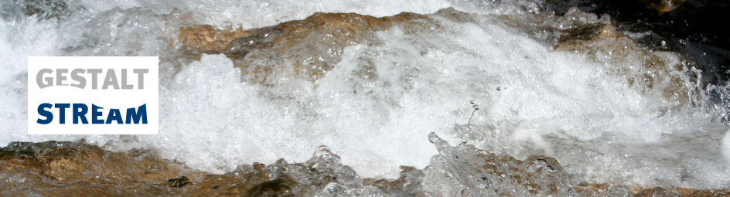
Gestalt Stream, Kasia Kordylewska a VoiceCamp uvádí:
Gestalt a Zen v 8 krocích
Řízení životní energie, psychická odolnost a kreativita
lektor: Wojtek Eichelberger

čtyřdenní sebezkušenostní workshop
PŘIHLÁŠKA

místo: Centrum Buchov
datum a čas: 25. - 29. 5. 2015.
cena: Kč 5950,- ubytování a plná penze v ceně
cena: Kč 5550,- při spaní na matraci ve vl. spacáku
nehodící se smažte

jméno a příjmení: ……….…………………….………………………………….........
tel:……………………………………………………………………………………..............
e-mail:...............................................................................................

Vyplněnou přihlášku zašlete, prosím, mailem na adresu info@voicecamp.cz, odkud vám v případě volného místa na workshopu odpovíme a vyzveme k platbě. Po zaplacení zálohy bude vaše rezervace potvrzena - o tom budete opět zpraveni e-mailem. Termín pro doplatek kurzovného je 1 měsíc před konáním workshopu, tj. 29. 4. 2015.

Přihláška na workshop nabývá platnosti po zaplacení zálohy ve výši 2500 Kč na číslo účtu Voicecamp o. s. 5487472001/5500. V kolonce „Zpráva pro příjemce“ uveďte prosím svoje jméno, název workshopu a jako variabilní symbol zadejte číslo vašeho mobilního telefonu - pomůžete nám tak lépe identifikovat a přiřadit vaši platbu. Vzhledem k omezenému počtu účastníků rozhoduje pořadí odeslání přihlášky a následně platby. Deadline pro přihlášení a platbu zálohy je 30. ledna 2015.

PLATEBNÍ A STORNO PODMÍNKY
Zasláním přihlášky a uhrazením platby dává účastník najevo svůj souhlas s podmínkami pořádání workshopu a potvrzuje, že zná obsah platebních a storno podmínek workshopu a souhlasí s nimi.
Platba je nevratná. Pokud účastník zaplatil zálohu v době, kdy byl workshop již uzavřený pro další zájemce, bude platba v plné výši vrácena zpět. V případě zrušení dílny ze strany organizátora bude zájemcům vrácena platba v plné výši.

Přihlášky: Karel Fišer - info@voicecamp.cz , další informace: Kasia Kordylewska: 739 472 216

www.gestalt-stream.cz Kasia Kordylewska www.voicecamp.cz

